简号 J1⑥24：残牍（沅陵）

来源出处
里耶古城一号井第六层出土，原整理号 6-24。
释文、注释：《里耶秦简牍校释》第一卷，第 25 页。
图版：秦簡字形庫（www.kaom.net）《里耶1》。

图片
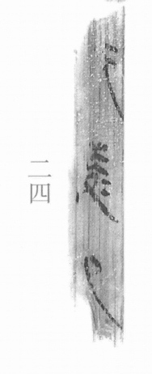
图1 里耶秦简 6-24 实物照片。出处：秦簡字形庫（www.kaom.net）《里耶1》图版。

释文
〼沅陵□〼6-24

文字
无

书法
窄牍一行，存「沅陵」二字及一字残笔。（据图1）

简牍形制
残牍，单面书写。（据图1）

书写方式
墨色中等。（据图1）

美育价值
「沅陵」是县名，二字就把地点定了。

